РОБОЧИЙ ЛИСТ
Дата _____________
Група_____________
Прізвище та ім’я _________________________________________________________________
Тема уроку: Херсонщина в роки Другої світової війни
Завдання на урок: дізнатися про становище Херсонщини в роки Другої світової війни, коли і як наш край було окуповано; з’ясувати яким був окупаційний режим та масштаби Голокосту; дослідити форми та методи Руху Опору на Херсонщині; визначити коли і як було звільнено наш край від окупантів.
Основні терміни та поняття: план «Ост», новий порядок, окупація, остарбайтери, гетто.

Завдання 1. Пройти тести в на платформі Google Classroom
https://forms.gle/mqyxJ3YxexJWqBHa7

План:
1.Загарбання Херсонщини Німеччиною
2.Окупаційний режим. Голокост
3.Рух Опору
4.Звільнення Херсонщини від окупантів

- ЗАГАРБАННЯ ХЕРСОНЩИНИ НІМЕЧЧИНОЮ

Завдання 2. Заповніть інфографіку

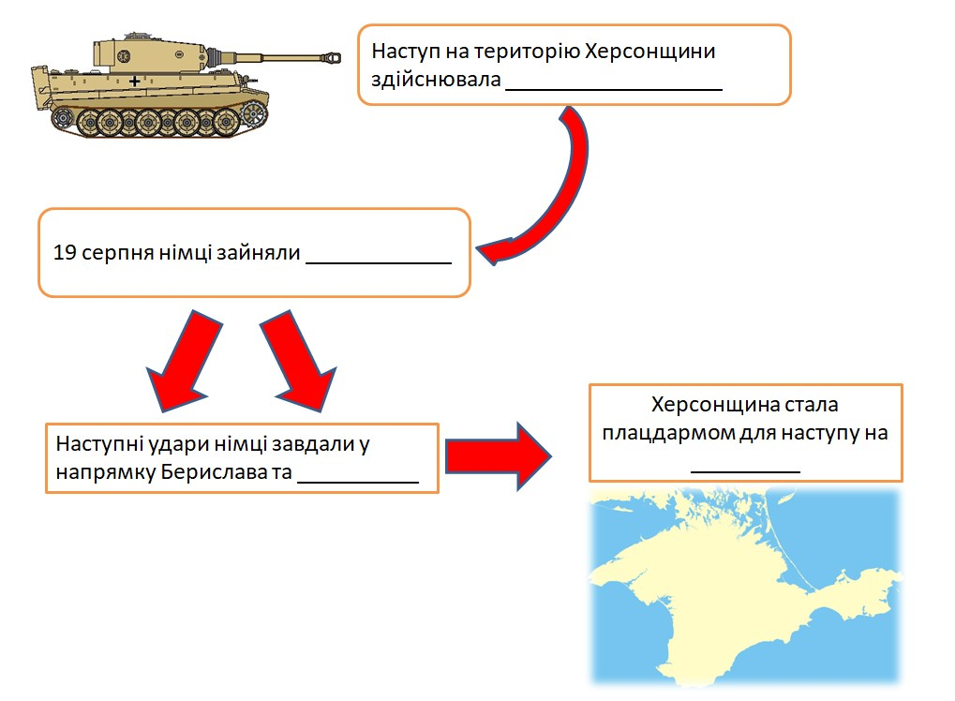
- ОКУПАЦІЙНИЙ РЕЖИМ. ГОЛОКОСТ

Завдання 3. Заповніть схему.
НОВИЙ ПОРЯДОК

СТОЛИЦЯ
___________________
УКРАЇНУ ПОДІЛИЛИ НА ЧАСТИНИ:
___________________________________________________________________
___________________________________________________________________

ХЕРСОНЩИНА УВІЙШЛА ДО СКЛАДУ:
_______________________

___________________
___________________
______________________

Окупаційною владою був створений новий апарат – гестапо, ___________________ ________________________________________________________________________________________________________________________________________________

Робота з терміном.
План «ОСТ» - таємний план уряду Третього Рейху з проведення освоєння земель Східної Європи і її німецької колонізації після перемоги над СРСР.

Завдання 4. Знайти в додатковій літературі методи, які використовували німці для агітації місцевого населення для виїзду на роботи до Німеччини.
- Цибуленко, Л. О., Водотика, С. Г., Батенко, Г. В., Кузовова, Н. М., Павленко, В. Я., & Цибуленко, Г. В. (2017). ХЕРСОНЩИНА: ВІД НАЙДАВНІШИХ ЧАСІВ ДО СЬОГОДЕННЯ. НАВЧАЛЬНО-МЕТОДИЧНИЙ ПОСІБНИК ДЛЯ ВИЩИХ ТА ЗАГАЛЬНООСВІТНІХ НАВЧАЛЬНИХ ЗАКЛАДІВ.
- Цибуленко, Г. (2017). ВІДБУДОВА І РОЗВИТОК ОКУПАЦІЙНОЮ ВЛАДОЮ ВИРОБНИЧОГО ПОТЕНЦІАЛУ АГРАРНОГО СЕКТОРУ ХЕРСОНЩИНИ У 1941–1944 РР. Електронний історичний журнал Scriptorium nostrum, (3 (9)), 184-192.
- Цибуленко, Г. (2016). Організація польових робіт окупаційною владою на Херсонщині у 1941–1943 рр. Scriptorium nostrum, (3), 141-164.
- Капарулін Ю. (2020) ХРОНІКА ХЕРСОНСЬКОГО ГЕТТО (1941 р.). City History, Culture, Society, (9 (2), 88-104.
______________________________________________________________________________________________________________________________________________________________________________________________________________________________________________________

Завдання 5. Заповнити таблицю «Антисемітська політики гітлерівців».
Зміст | Причини | Наслідки
…

- РУХ ОПОРУ
Завдання 6. Створити міні-проект на онлайн дошці (платформа Padlet) «Рух Опору на Херсонщині»). Посилання на виконані проекти прикріпити до робочого листа.
- ЗВІЛЬНЕННЯ ХЕРСОНЩИНИ ВІД ОКУПАНТІВ
Завдання 7. Робота з картою. Порівняйте історичну та сучасну карти й визначте, які райони Миколаївської та Запорізької областей увійшли до складу Херсонської області.
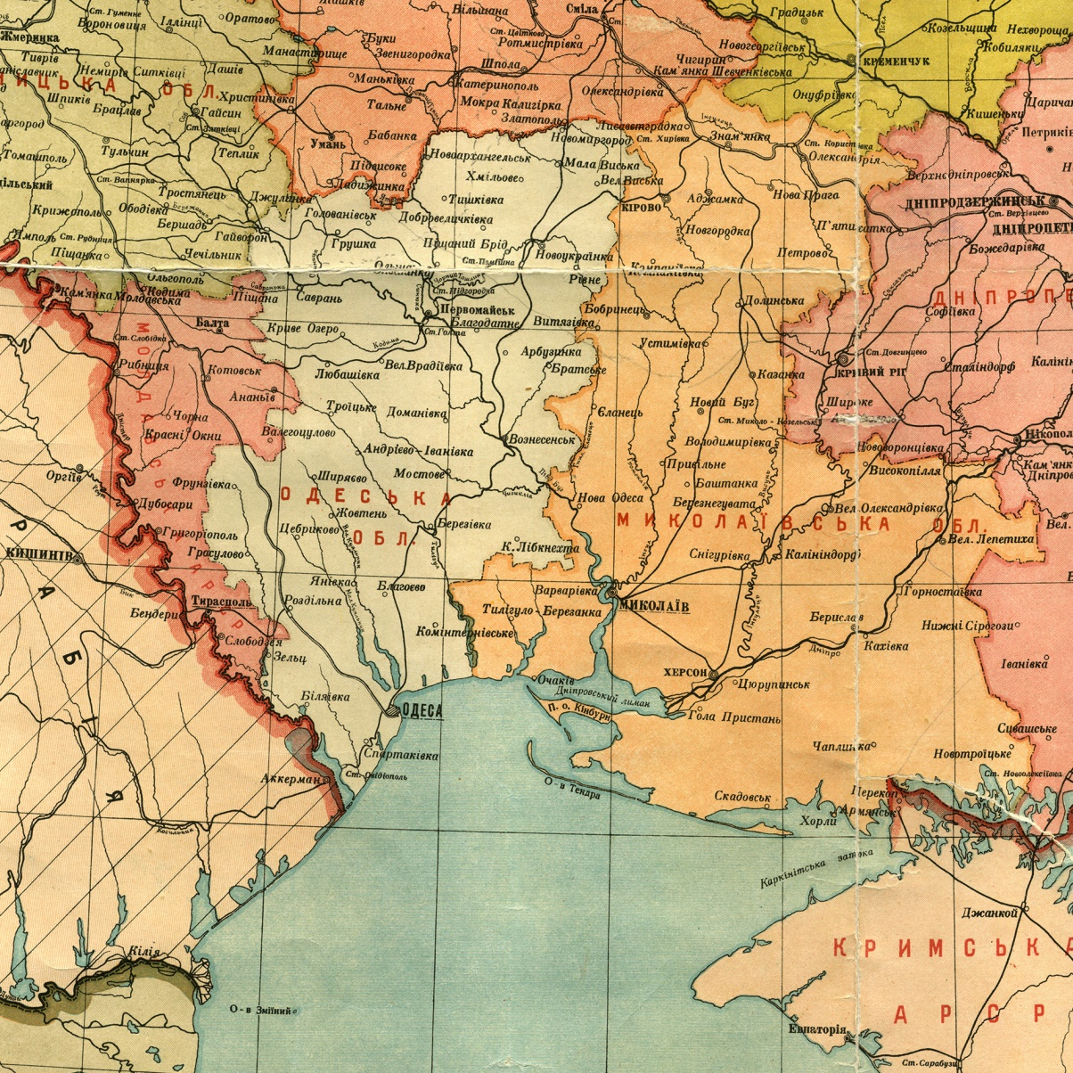
Для збільшення зображення перейдіть за посиланням.
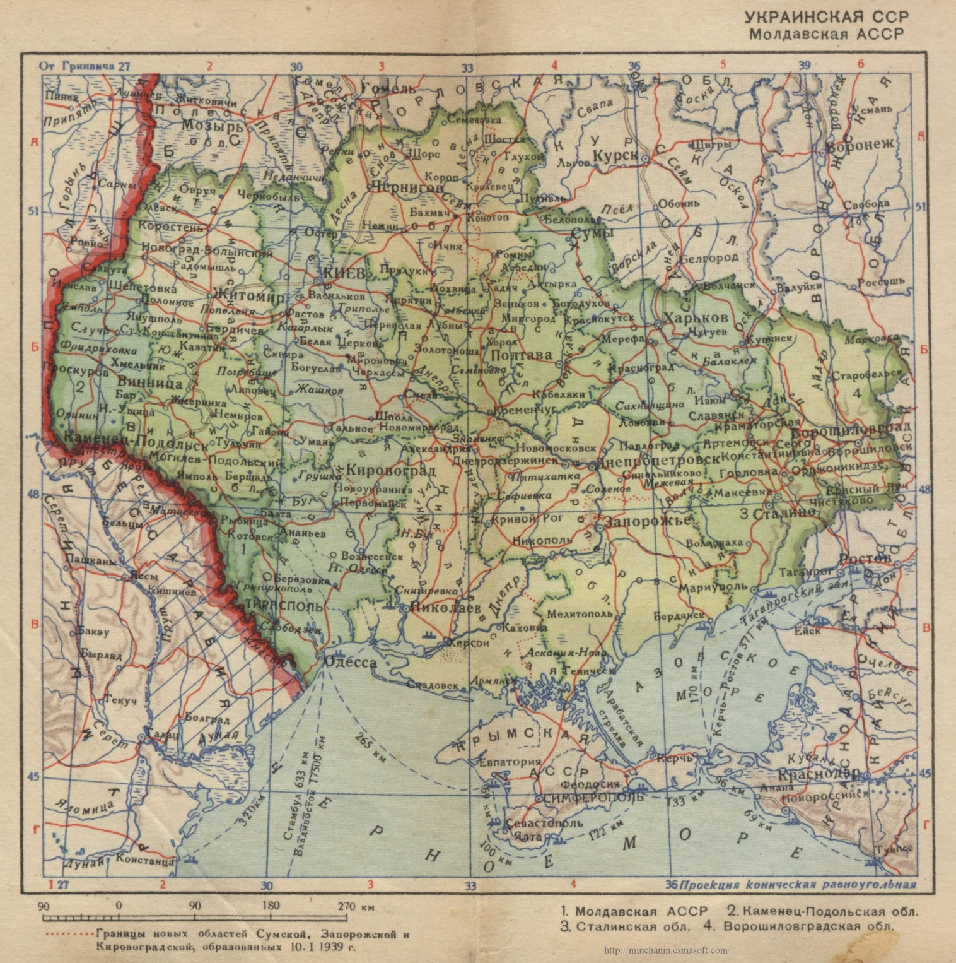
Для збільшення зображення перейдіть за посиланням.
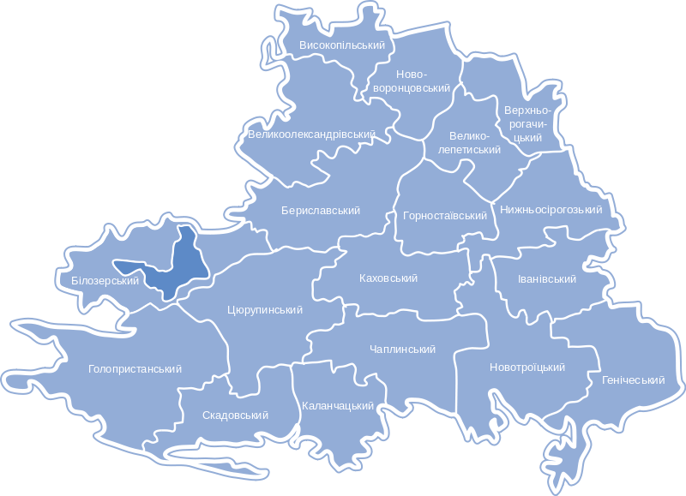

Домашнє завдання. 1. Заповнити лист.
2. Завдання-дослідження на вибір:
Варіант 1. Опрацювати відео та додаткову літературу, порівняти масштаби Голокосту в Херсоні та Каховці, Бериславі та інших населених пунктах Херсонщини. Посилання на відео:
https://www.youtube.com/watch?v=KYOTyrMgXEg&fbclid=IwAR2r0MJlnRcGkvIyylWekAtGpibzq4_27jSbvREOsqLIBgaUkh3g1idaA4M
https://www.youtube.com/watch?v=klOy5-0TdgI&fbclid=IwAR0KUu7CFpvzt1R0KPJ90DyBpXnXCicmSBVHgA5Y6QLsbfTEqWpcC-MBOkk
https://www.youtube.com/watch?v=a1iS_6MfJBI&fbclid=IwAR3PRsBVREXqKWQNViYB62tFjmd6u1h6jGGNqBF8p_hWRrWwWhyqSjy_nxg
https://www.youtube.com/watch?v=Yf3FXLat49o&fbclid=IwAR1WfyQGeUFUGPtGdleEVlKjtwzf2UDuw1CE2rXFWg1Qiu0RvOLxfHtYmR4
https://www.youtube.com/watch?v=iIrWP5Iaf4Q&fbclid=IwAR2fB4VBgNOmKwoMNxhdNsz2nmOHCYaCv-PoHW0hilCGR29ZJCBGt8-Wd2E
Варіант 2. Зробити вибірку з творів місцевих поетів та письменників, які описували події Другої світової війни на Херсонщині.

